あなたは、**「かかりつけ薬剤師」**を決めましたか？

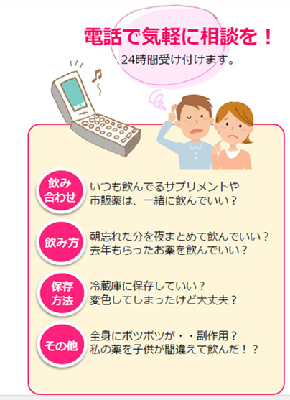**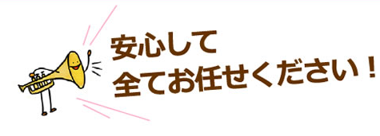かかりつけ薬剤師がいつも対応します！**



　　　　市般薬や食品も一緒に

飲み合わせを確認します。

全ての服用薬、市販薬、健康食品等を

ご持参いただくか、名称を教えてください。



ご自宅でお薬の整理も

いたします。

　　　　ご要望があればご自宅へお伺いします。



　　　　体質・生活習慣を把握し

　　　アドバイスします。

　　　安全にきちんとお薬が飲めるように

　　　　　状況に応じて担当医師と相談します。

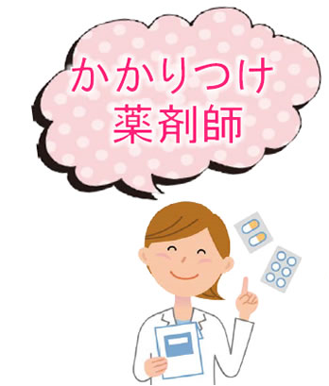

ご不明な点は、みのり薬局スタッフまで

お気軽にご相談ください！！